НАЦИОНАЛНА ОЛИМПИАДА ПО ИНФОРМАЦИОННИ ТЕХНОЛОГИИ
Учебна 2026–2027 година • Направление: Софтуерни приложения • Възрастова група: VIII–X клас

CivicEye GD
Платформа за граждански сигнали в градската среда
ДОКУМЕНТАЦИЯ НА СОФТУЕРЕН ПРОЕКТ — версия 4
Автор на проекта: Селин Красимирова Шенгова (VIII–X клас)
Учебно заведение: ПМГ „Яне Сандански“, гр. Гоце Делчев
Научен ръководител: г-жа Караахмед
Достъп за демонстрация: публично — https://civiceye.runasp.net (вход с акаунтите от Таблица 7); локално — dotnet run на http://localhost:5062
Хранилище на кода: Git хранилище на автора (GitHub, частно)
Регистрационен номер: [Попълва се при официална регистрация]

Съдържание и ориентири
Документацията следва структурата на приложения № 1 и № 6в от регламента на олимпиадата. Техническите диаграми са разпределени в тематичните глави.
Раздел | Фигура | Какво показва
4.4.1 Архитектура | Фигура 1 | Трислоен модел: интерфейс, сървърен слой, слой за данни.
4.4.2 Класове | Фигура 2 | Моделите Report, ReportImage, Confirmation, SeverityRating, StatusHistory и сервисите.
4.4.4 База данни | Фигура 3 | ER схема в SQLite с връзки 1:N и уникални индекси.
4.5.3 Приоритет | Фигура 4 | Блок-схема на алгоритъма за тежестта на сигнала.
4.5.4 Тестове | Таблица 5 | Разпределение на 256-те автоматични проверки по 17 тестови класа.
4.5.5 Дублиращи сигнали | Фигура 7 | Проверката за близък сигнал от същата категория и предложението да се потвърди вместо да се дублира.
4.5.6 Спешни сигнали | Таблица 6 | Правилата за спешност на картата, в таблото и в експорта.
4.5.9 Екранни снимки | Фигури 5–11 | Реалният интерфейс: начало, форма за сигнал, предупреждение за дублиране, детайли с обяснение на приоритета, карта, табло и отказан достъп.
4.6.1 Демо профили | Таблица 7 | Имейли и еднократни пароли за трите роли в демонстрацията.
4.6.3 Ръководство | — | Стъпките за гражданин и за служител на общината.

1. ТЕМА НА ПРОЕКТА
CivicEye GD — платформа за граждански сигнали в градската среда. Уеб приложение, което осигурява бърз, структуриран и прозрачен начин жителите на населеното място да съобщават за проблеми с инфраструктурата и достъпната среда, а отговорните служби — да ги подремят по тежест и да проследят обработката им.

2. АВТОРИ
Автор на проекта: Селин Красимирова Шенгова. Училище: ПМГ „Яне Сандански“, гр. Гоце Делчев. Направление: Софтуерни приложения (възрастова група VIII–X клас). ЕГН, адрес и телефон се попълват в официалния печатен формуляр съгласно регламента.

3. РЪКОВОДИТЕЛ
Научен ръководител: г-жа Караахмед — учител по информатика и информационни технологии, ПМГ „Яне Сандански“, гр. Гоце Делчев.

4. РЕЗЮМЕ НА ПРОЕКТА
CivicEye GD е система за подаване, преглед, картографиране и проследяване на нередности в обществените пространства: повредени тротоари, пътни ями, неработещо осветление, липса на достъпна среда. Гражданинът отбелязва проблема на карта, прикачва снимки и го описва; други потребители потвърждават сигнала и оценяват сериозността му; администраторът вижда класация по изчислен приоритет, сменя статуса и води история на промените.
Приложението е самостоятелен състезателен проект. То не е официална общинска система и подаденият в него сигнал сам по себе си не гарантира намеса от институциите.

4.1. Цели и предназначение
- Структурирано подаване на сигнал — категория, описание, адрес и точни координати.
- Три начина да се уточни мястото: щракване по картата, търсене на адрес и бутон „Местоположението ми“, който чете GPS-а на телефона. И трите минават през една и съща функция, затова маркерът, координатите и панорамният изглед никога не се разминават. Бутонът работи само при защитена (https) връзка или на localhost, за което предупреждава с текст, а не с мълчание.
- Бройки на началната страница — общо, чакащи, решени и решени през текущия месец; последната се брои от дневника на статусите, а не от датата на подаване, защото сигнал, чакал три месеца и решен сега, е успех на текущия месец.
- Интерактивна карта с Leaflet и OpenStreetMap; докато описва сигнала, гражданинът вижда и панорамния изглед на мястото, ако на машината е конфигуриран ключ за Google Maps. Без ключ формулярът работи по същия начин, а панорамният панел остава скрит.
- Прикачване на до три снимки с пълна сървърна проверка на типа и съдържанието.
- Гражданска валидация — потвърждения и оценки на сериозността от други потребители.
- Административно табло с подреждане по приоритет, спешни сигнали и отчет за общината: PDF с диаграми, топлинна карта и списък на чакащите сигнали, плюс таблица в Excel и CSV.
- Проследимост — история за всяка намеса на общината: смяна на статуса, корекция на приоритета и оставена бележка, с автор и час.

4.2. Основни етапи в реализацията
- Анализ на потребителските нужди и определяне на обхвата.
- Проектиране на страниците, ролите и модела на данните.
- Изграждане на интерфейса с HTML5, CSS3, JavaScript и Bootstrap 5.
- Сървърна реализация с ASP.NET Core Razor Pages и бизнес логика на C#.
- Entity Framework Core и SQLite за релационно съхранение, с готов превключвател към PostgreSQL и SQL Server.
- Автентикация и ролево разграничение с ASP.NET Core Identity.
- Интегриране на Leaflet, OpenStreetMap и Nominatim; панорамният изглед на Google е само във формуляра за нов сигнал.
- Разработване на алгоритъма за приоритет в ReportPriorityService.
- Защитен административен модул с одит на статусите и автоматично генериран PDF отчет, Excel и CSV експорт.
- Сигурност на HTTP ниво: политика за съдържанието, защитни заглавки, ограничаване на честотата и страница 403.
- Автоматични тестове и документация за разгръщане.

4.3. Ниво на сложност и инженерни предизвикателства
- Сигурност на файловете. Снимките се съхраняват извън публичната папка wwwroot, а типът се определя по байтовите сигнатури, не по името, което е задал качилият ги.
- Географска точност. Координатите се валидират в правоъгълника около гр. Гоце Делчев, за да не попаднат сигнали в друг град.
- Цялост на данните. Един потребител може да оцени и да потвърди даден сигнал веднъж — това е глас, не коментар.
- Приоритизация. Балансирана формула, която помага на служителя, без да подменя реалната тежест на проблема.
- Устойчивост на сесиите. Ключовете за криптиране на бисквитата се съхраняват трайно, за да не остават влезлите потребители анонимни след рестарт на процеса.
- Готовност за споделен хостинг. Приложението работи извън процеса на IIS, върху файл-база данни и в режим без WAL, за да се качи и в ограничен безплатен план.

4.4. Логическо и функционално описание

4.4.1. Архитектура на приложението
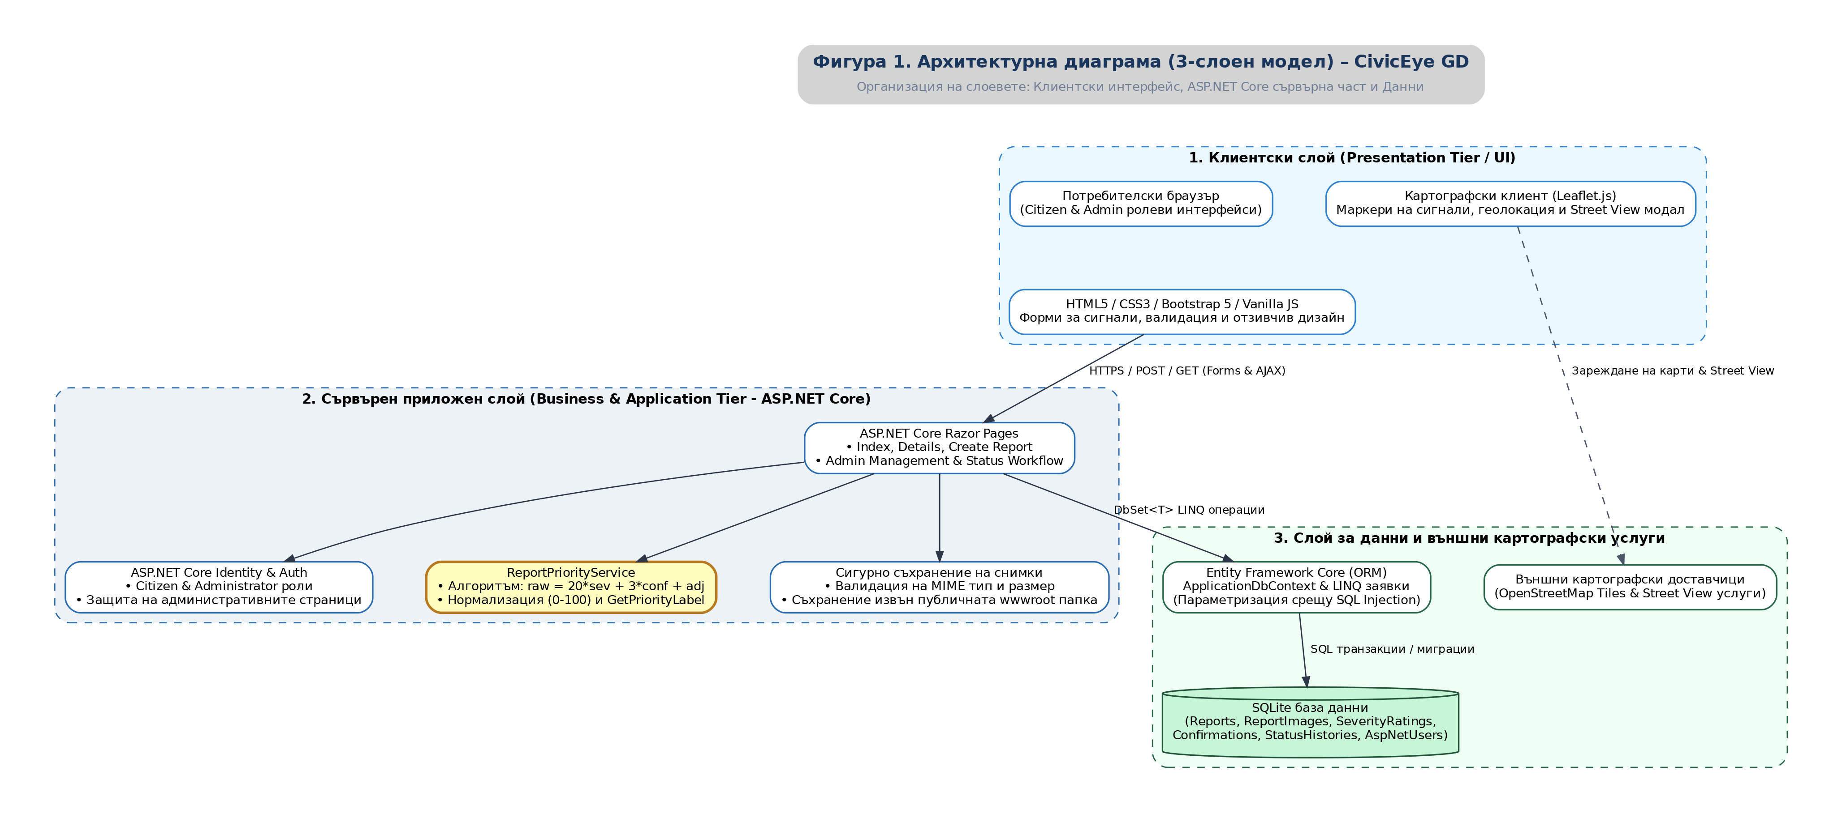
Фигура 1. Архитектурна диаграма на системата CivicEye GD (трислоен модел)
Клиентският слой предоставя адаптивен интерфейс в зелена стилистика с Bootstrap 5 и карта на Leaflet. Сървърният слой е ASP.NET Core Razor Pages: страниците в папка Pages носят потребителската логика, сервисите в папка Services — бизнес логиката, а оторизацията е с ASP.NET Core Identity. Слойът за данни е Entity Framework Core върху SQLite, с готови провайдъри за PostgreSQL и SQL Server.
Явно обособен е и тестовият проект Tests/CivicEyeGD.Tests: той извиква същите сервиси и същите PageModel-и през истински контейнер за внедряване на зависимости.

4.4.2. Диаграма на класовете
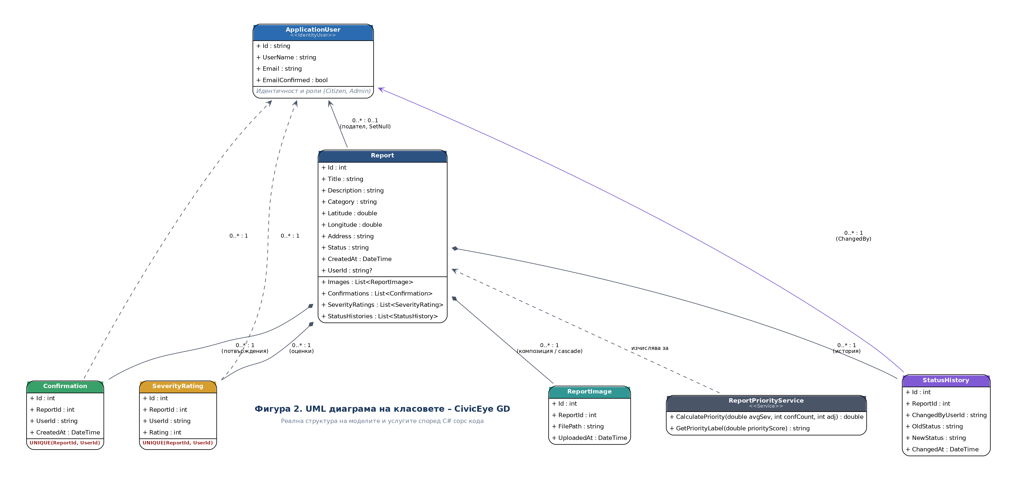
Фигура 2. Диаграма на класовете, свойствата и навигационните връзки
- Report — централният модел: Id, Title, Description, Category, Address, Status, CreatedAt, Latitude, Longitude, AdminPriorityAdjustment, UserId.
- IdentityUser — потребителят на ASP.NET Core Identity, без собствен разширяващ клас; ролите Citizen и Administrator идват от ролевите таблици на Identity.
- ReportImage — съхранява StoredFileName (генерирано име на диска), ContentType, SizeBytes и датата на качване; файлът се излъчва през страница, а не по директен път.
- Confirmation и SeverityRating — гражданското потвърждение и оценката за сериозност по скала 1–5.
- StatusHistory — хронология на всяка намеса по сигнала: стар и нов статус, двойката OldPriorityAdjustment / NewPriorityAdjustment за корекцията на приоритета, публична бележка, автор и час. Когато старият и новият статус са равни, записът е бележка или корекция, а не преход.
- ReportPriorityService — инжектирана услуга за изчисляване на приоритета.
- ReportImageStorage — услуга за проверка и запис на прикачените файлове.
- ReportExportService — приготвя работна книга .xlsx и разделен текст CSV от един и същи ред данни.
- ReportStatistics — агрегатите зад отчета: групиране по категории и места, топлинна матрица категория × статус и списък на чакащите сигнали.
- ReportPdfService — рисува PDF отчета върху тези агрегати; документът не може да каже число, различно от това на таблото.
- ApplicationDbContext — контекстът на Entity Framework Core с наборите данни за сигналите, снимките, оценките, потвържденията и историята.

4.4.3. Функционални модули и потребителски роли
- Потребителски модул — регистрация, вход, изход и профил; правата се проверяват с [Authorize], а потребител без права не получава празна страница, а страницата „Нямаш достъп“.
- Модул за сигнали — подаване, сравнение с вече подадените в съседство, за да не се дублира един проблем, списък с филтри по статус, детайлна страница, оценяване и потвърждаване.
- Картографски модул — маркери по координати, пулсиращи маркери за спешните сигнали и търсене на адрес, което превръща въведения текст в координати; приключените сигнали не се показват по подразбиране, но остават в статистиката под картата и се връщат с отметка „Покажи и приключените“; публичната карта е само с Leaflet, за да остава лека и без чужди сервизи.
- Административен модул — табло, в което всеки сигнал е карточка с преглед вляво и панел „Административни действия“ вдясно: смяна на статуса, корекция на приоритета с плъзгач и три бързи стойности, бележка към промяната и един бутон за запис; на телефона контролите сягат под прегледа, а не до него. Отделен бутон „Изтрий сигнала“ премахва реда заедно със снимките от диска, оценките, потвържденията и дневника, но чак след потвърждение в браузъра. От таблото се изтеглят PDF отчет с диаграми, топлинна карта и списък на чакащите сигнали, а под него остават таблица в Excel и CSV. Същата намеса е в самата страница на сигнала: панел „Намеса на общината“ се показва само на служител и минава през същата услуга като таблото.
Роли: Citizen — подава, оценява и потвърждава; Administrator — вижда таблото, сменя статусите от таблото или от страница на сигнала, експортира и изтрива сигнал заедно със снимките му. И двете групи минават през Identity; няма потребители без роля в демонстрационните акаунти.

4.4.4. Диаграма на базата данни
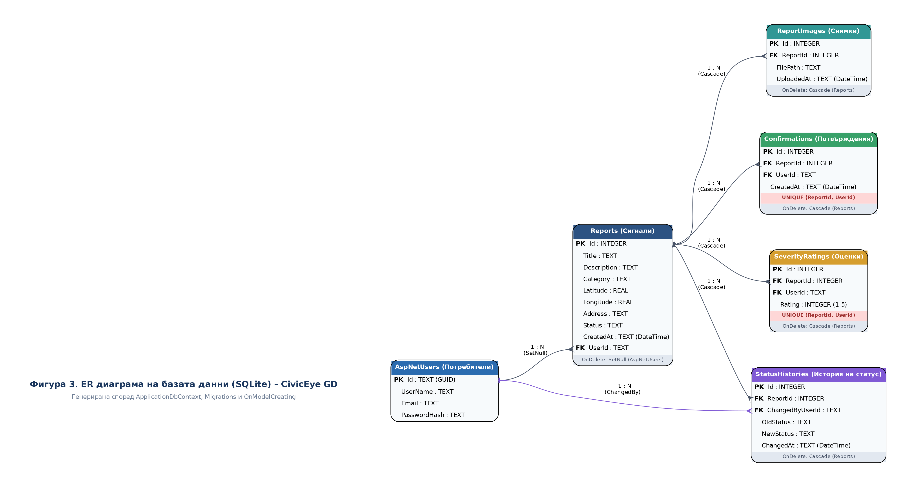
Фигура 3. ER диаграма на SQLite базата с релации 1:N и ограничения за уникалност
- AspNetUsers → Reports (1:N) с DeleteBehavior.SetNull — при изтриване на потребител сигналите остават в базата.
- Reports → ReportImages / Confirmations / SeverityRatings / StatusHistories (1:N) с каскадно изтриване.
- Уникални индекси UNIQUE(ReportId, UserId) в Confirmations и SeverityRatings — гарантират еднократен глас.
- Схемата се създава чрез миграции; при първи старт се попълват демо акаунти и примерни сигнали.

4.5. Реализация — технологии, алгоритми, сигурност и тестове

4.5.1. Използвани технологии и компоненти
Технология | Предназначение в CivicEye GD
C# / .NET 10 | Език и среда за сървърната логика (TargetFramework net10.0).
ASP.NET Core Razor Pages | Рамка за страниците и обработката на HTTP заявките.
Entity Framework Core 10.0.13 | ORM слой; LINQ заявките са параметризирани.
SQLite (плюс провайдъри PostgreSQL и SQL Server) | Вградена релационна база на демонстрационния сървър; превключва се с един ключ в appsettings.json.
ASP.NET Core Identity | Автентикация, роли, хеширане на пароли, заключване при грешки.
Leaflet.js 1.9.4 и OpenStreetMap | Интерактивна карта и плочки с отворени данни.
Nominatim и Google Street View | Търсене по адрес и панорамен изглед във формуляра за нов сигнал.
QuestPDF 2026.9.1 (Community) и ClosedXML 0.105.1 | Генериране на PDF отчета с диаграми и на работна таблица .xlsx от сървъра.
Bootstrap 5, CSS3, JavaScript | Адаптивен интерфейс, тъмна тема, анимации.
xUnit 2.9.3, coverlet | Автоматични тестове и тяхното покритие.
Git и GitHub (частно хранилище) | Контрол на версиите — всеки завършен етап е отделено записване.

4.5.2. Сигурност и защита на информацията
- Сървърна валидация. Всяко поле минава строга проверка за задължителност и формат на сървъра; отделни проверки пазят списъците с категории и статуси и географските координати.
- Изолирано съхранение на снимките. Файловете се записват в App_Data/report-images с генерирано име, а разширението се определя от разпознатата байтова сигнатура (JPEG, PNG, WebP). Изпълними файлове и замаскирани файлове се отхвърлят, независимо от разширението, което потребителят е написал.
- Политика за съдържанието (CSP). Една заглавка ограничава източниците на скриптове, стилове, изображения, шрифтове и заявки до собствения сайт и до картографските доставчици. Добавени са X-Frame-Options: DENY, X-Content-Type-Options: nosniff, Referrer-Policy и Permissions-Policy, с които са затворени достъпът до камера, микрофон и геолокация през браузъра.
- Ограничаване на честотата. Политиката „forms“ допуска 30 форми в минута от един адрес; при превишаване сървърът връща код 429 с разбираемо съобщение на български. Това спира едновременното пълнене с фалшиви сигнали и брутният опит за вход.
- Защита на сесията. Identity заключва акаунта след 5 неуспешни опита за 10 минути; заключването е включено във формата за вход (lockoutOnFailure: true), а съобщението на екрана е на български. Ключовете за подписване на бисквитата се съхраняват трайно в App_Data/DataProtectionKeys.
- Контрол на достъпа. Политиката по подразбиране изисква вход за всяка страница. Без вход се показват само витрината (/Welcome и /Index), публичният списък (/Reports), детайлите на сигнал (/Details), картата (/Map), поверителността (/Privacy), входа, регистрацията и страниците за отказан достъп и грешка; административните страници са с [Authorize(Roles = "Administrator")], а отказаният достъп има собствена страница.
- Защита срещу XSS. Потребителският текст по картата и popup-ите се поставя с textContent, а съдържанието на страниците се екранира от Razor.
- Защита на експорта. Полетата в CSV се кавичкират с удвояване, а водещите знаци =, +, - и @ се неутрализират, за да не изпълни Excel текст на потребител като формула. Същото важи за .xlsx — стойностите се записват като текст и числа, никога като формула, а в PDF документа потребителският текст никога не става код, защото се подава като съдържание на клетка.
- Прочистване на снимките. Преди файл да се запише, структурата му се разчете и метаданните се изхвърлят: при JPEG това са сегментите APP1…APP15 и COM, при PNG — блоковете eXIf, tEXt, zTXt и iTXt, при WEBP — блоковете EXIF и XMP. В тях телефонът записва GPS-координатите, модела на устройството и часа на снимане, които не трябва да стигат до публичната страница. Единствената стойност, която остава, е ориентацията: без нея вертикална снимка от телефон се показва обърната настрани, затова числото се прочита от EXIF-а и се записва в нов, минимален блок с него самото. Файл, чиито сегменти не могат да се прочетат докрай, се отказва, вместо да се запише с метаданните в себе си.
- Секрети. API ключът на Google се чете извън кода и не попада в публично хранилище; на демонстрационния сървър остава празен, а картата и търсенето по адрес продължават да работят с OpenStreetMap и Nominatim.

4.5.3. Алгоритъм за приоритет в ReportPriorityService
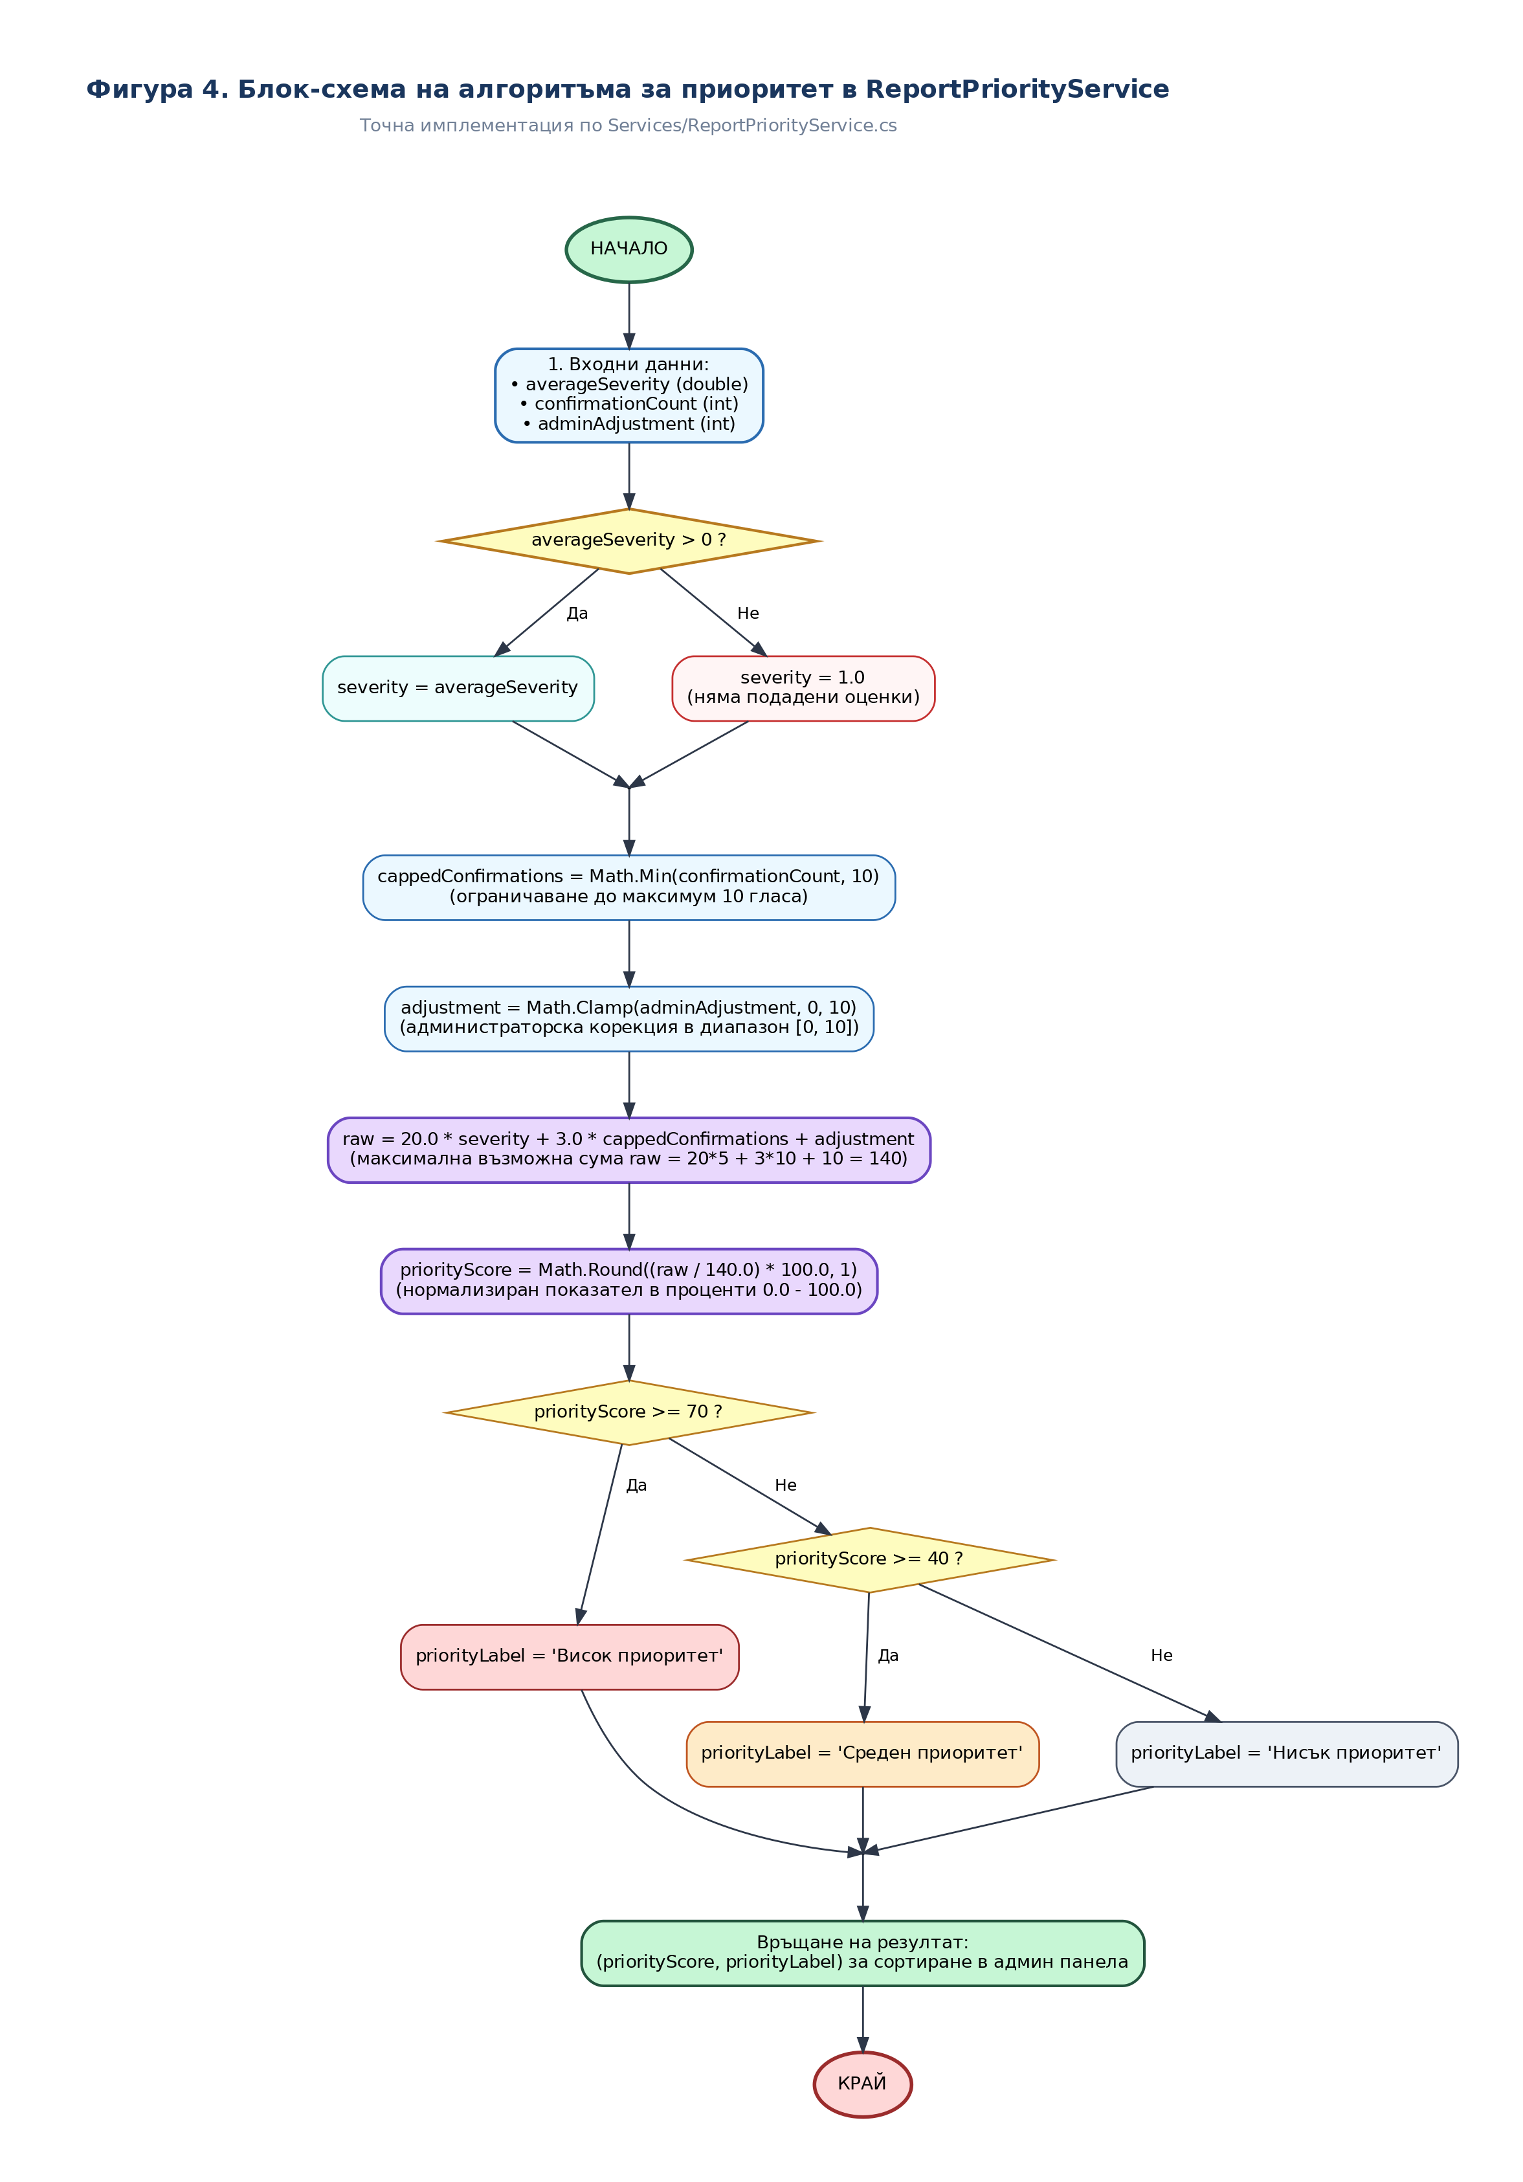
Фигура 4. Блок-схема на алгоритъма за изчисляване на приоритета
„Приоритетът се изчислява от ReportPriorityService и служи единствено за подреждането на сигналите в админското табло. Той е ориентировъчен показател и не е официален приоритет на община.“
- Сериозност: независимата средна оценка — гласовете на други потребители, без оценката на самия подател; при липса на оценки се приема 1.0, а стойността се ограничава в интервала 1.0–5.0, за да остане резултатът в границите 0–100.
- Потвържденията се ограничават до десет: cappedConfirmations = Math.Min(confirmationCount, 10).
- Администраторска добавка: adjustment = Math.Clamp(adminAdjustment, 0, 10).
- Суров индекс: raw = 20.0 · severity + 3.0 · cappedConfirmations + adjustment (най-голяма възможна стойност 140).
- Нормализация: priorityScore = Math.Round(raw / 140.0 · 100.0, 1).
- Етикет: при ≥ 70 „Висок приоритет“, при ≥ 40 „Среден приоритет“, иначе „Нисък приоритет“.
severity = clamp(averageSeverity > 0 ? averageSeverity : 1.0, 1.0, 5.0) capped = min(confirmationCount, 10) adjust = clamp(adminAdjustment, 0, 10) score = round((20 * severity + 3 * capped + adjust) / 140 * 100, 1)
„Защо нов сигнал показва нисък приоритет? Приоритетът мяри обществена тежест, а не това колко ядосан е подателят. Ако неговата собствена оценка влизаше в сметката, всеки би изкарал сигнала си „висок приоритет“ с едно щракване — оценки от по пет, дадени от един човек или от създадени и купени акаунти — и класацията, от която общината чете реда на работа, би загубила смисъл. Затова формулата гледа само гласовете на другите: подателят е извън средната сериозност (S) и извън броя потвържденията (C). Нов сигнал затова започва от минимума и расте само ако съседите му потвърдят, че проблемът е реален; надграждат го оценките на другите и корекцията на общината (0–10), която е именувана и остава записана в историята на сигнала.“

4.5.4. Автоматични тестове
Проектът съдържа отделен тестов проект Tests/CivicEyeGD.Tests (xUnit, net10.0) с 256 автоматични проверки в 17 класа, които се изпълняват с една команда:
dotnet test
Всеки тестов клас получава собствена временна папка и собствена SQLite база, създадени от помощния клас TestHost. Така тестовете не допират работната база, а PageModel-и се извикват през истински контейнер за внедряване на зависимости — същият, от който се захранва уеб приложението.
Тестов клас | Проверки | Какво проверява
ReportPriorityServiceTests | 29 | Формулата за приоритет, границите 0–100, таваните на потвържденията и добавката, праговете на етикетите.
ReportImageStorageTests | 21 | Допустимите типове, празен и твърде голям файл, маскиран изпълним файл, запис с разпознато разширение и защита от излизане извън папката.
ReportVocabularyTests | 23 | Списъците с категории и статуси, географският правоъгълник на града, разстоянието по голям кръг и единственото число на съществителните след броика „1“.
CreateReportTests | 12 | Запис на валиден сигнал, изчистване на текста, брой и тип снимки, липсващи или чужди координати и опит без вход.
DuplicateReportTests | 15 | Проверката за близък сигнал: радиус от 50 m, същата категория, приключените записи отпадат, предложенията се подреждат по разстояние и са най-много три, а сървърът не записва дубликат без явно признание.
ReportEngagementTests | 22 | Оценяване и потвърждаване, повторен глас, липсващ сигнал, AJAX отговор, каскадно изтриване и уникални индекси.
UrgencyAndExportTests | 20 | Правилото за спешен сигнал — кой праг на приоритета пулсира и кой не и при кои статуси — и че картата, списъкът и таблото над едни и същи данни наричат спешни един и същи сигнали; скриването на приключените маркери и статистиката по статуси, броячите в таблото, CSV и .xlsx съдържанието, неутрализираните формули и филтърът на експорта.
AdminWorkflowTests | 25 | Смяна на статуса с бележка и административна добавка, запис на самата корекция на приоритета, запис на бележка без променени стойности, запис без промяна, непознат статус, границите на корекцията и филтрите на таблото. Изтриването: със сигнала изчезват и снимките, оценките, потвържденията и дневникът, а файлът на диска се премахва чак след успешния запис в базата; останалите сигнали и историята им не се пипат, а непознат номер връща отказ и не променя нищо.
NumberTextTests | 5 | Формата на числата, които четат и човекът, и скриптът: приоритетът и точките остават с десетична точка и на машина с българска култура, която по подразбиране слага запетая, сериозността е с две места, координатите — с пет знака, каквито картите разбират, а цялото число не носи излишни нули.
ReportsListOrderTests | 16 | Подредбата на публичния списък: приключените сигнали са последни при всяка от трите разрешени подредби, липсващ, празен или с главна буква сортировъчен параметър не оставя списъка без ред, а самото зареждане на страницата не променя нищо в базата.
AdminPanelNumbersTests | 4 | Един и същ числови език на таблото, на страницата на сигнала и на браузъра: тежестта на една точка корекция е обща за сървъра и за скрипта и се изписва с точка, последната промяна се чете от самия дневник, а сигнал без намеса остава без измислена стъпка.
DetailsOfficeTests | 4 | Панелът „Намеса на общината“ в страницата на сигнала: служителят променя статуса оттам, гражданин без права получава отказ и нищо не се записва, а панелът се показва само на ролята „Administrator“, проверена в базата.
ReportGeographyTests | 14 | Географският правоъгълник на Гоце Делчев, разстоянието по формулата на голям кръг, приемането и отхвърлянето на координати и сигнал без местоположение.
AuthorizationMetadataTests | 8 | Кой е [AllowAnonymous] и коя страница изисква роля „Administrator“ — политиката се чете директно от атрибутите на моделите.
DbSeederTests | 7 | Seed-ът създава акаунтите и примерните сигнали, отказва да измисли парола и подменя парола, различна от конфигурацията; с изключен ключ Seed:DemoReports акаунтите пак се появяват, но градът остава такъв, какъвто е оставен.
ReportPdfTests | 17 | Агрегатите зад отчета (групиране по категории и места, топлинна матрица, списък на чакащите) и самият PDF: валиден файл, български букви в шрифта и празен филтър без сигнал.
ImageMetadataScrubberTests | 14 | Премахване на EXIF/GPS блоковете от JPEG, PNG и WEBP и запазване на самото изображение, запазена ориентация на телефонната снимка, прекроена RIFF дължина, отказ при отсечен или непознат файл и повторна обработка без промяна.
Таблица 5. Разпределение на 256-те проверки по 17 тестови класа — сумата от колоната „Проверки“ е точно толкова. Тестовете откриха и два реални дефекта: липсващо ограничаване на средната сериозност в горната граница и липсваща страница за отказан достъп.

4.5.6. Спешни сигнали и експорт за общината
Правилото за спешност живее в един-единствен метод — ReportPriorityService.IsUrgent — и трите места, които го показват, питат именно него. По-рано картата е имала собствено число за същата дума, та „спешен“ е означавало три различни неща на три екрана; сега един тест (UrgencyAndExportTests) сравнява отговорите на картата, списъка и таблото по едни и същи данни и не позволява да се разминат.
Място | Правило | Резултат в интерфейса
Карта (/Map) | Приоритет ≥ 70 по формулата — независима средна сериозност, потвърждения до 10 и корекция на служителя — и статус, който не е приключен. | Червен пулсиращ маркер, пояснение в popup-а и брояч в заглавката на картата.
Списък със сигнали (/Reports) | Същият метод върху същия запис; приключените сигнали не се броят, колкото и да е висок приоритетът им. | Четвъртата клетка на лентата с числа и червеният етикет за приоритет до реда.
Административно табло | Същото число върху активните сигнали. | Червен банер „Спешни сигнали“ и етикет с числения приоритет до всеки ред.
Отчет (/Admin?handler=ExportPdf) | Същият филтър и същото подреждане като таблото; числата идват от ReportStatistics. | PDF документ с бройки, диаграми по категории и места, топлинна матрица категория × статус и списък на сигналите, които чакат.
Таблица (/Admin?handler=ExportXlsx и Export) | Същият филтър и същото подреждане като таблото. | Работна книга .xlsx с оцветен етикет за приоритета или CSV файл с BOM, разделител запетая по RFC 4180 и неутрализирани формули.
Приключените сигнали (Решен и Отхвърлен) не излизат в JSON-а на картата, докато някой не поиска изрично това с /Map?showClosed=true: маркерите им са сиви и полупрозрачни, а броят им остава в статистиката под картата, заедно с разбивката по четирите статуса. Правилото „кое е приключено“ живее в ReportStatuses.IsClosed и в MapReport.IsClosed, не в скрипта на Leaflet, затова числата по картата, таблото и експорта не се разминават.
Анимацията на маркера е CSS ключов кадри (civic-pulse) и спира при настройка на браузъра за намалени движения, за да не пречи на потребители, при които движението е проблем.

4.5.7. Публикуване и експлоатация
- Демонстрацията е достъпна по два начина: публично на https://civiceye.runasp.net и локално с dotnet run на http://localhost:5062. Локалната версия е първи източник на истина — проектът не разчита на външен сървър, за да работи.
- Публикуването е подготвено и проверено с командата:
dotnet publish CivicEyeGD.csproj -c Release -r win-x64 --self-contained false -o publish
- Резултатът е около 40 MB, зависим от инсталираната .NET среда; без -r win-x64 архивът влачи библиотеки за Linux и macOS и става над 130 MB.
- Хостингът е извън процеса (OutOfProcess), защото безплатните IIS басейни са 32-битови и в тях 64-битовата e_sqlite3.dll не се зарежда при in-process режим.
- Данните се съхраняват в App_Data — извън публичното съдържание и запазени при подновяване на кода; старите publish папки са изключени от съдържанието, за да не попадне в архива файл с пароли от предишно качване.
- Публикуваната конфигурация не носи API ключ за Google; панорамният панел се скрива, а картата остава напълно работаща.
- При всяко качване в основния клон, при заявка за сливане и при ръчно пускане GitHub Actions изпълнява dotnet test върху чиста машина с .NET 10; описът е във .github/workflows/tests.yml и така 256-те проверки не могат да бъдат забравени, преди кодът да тръгне за публикация.
- За друга платформа Dockerfile описва контейнерен образ. Финалният слой доинсталира fontconfig и libfreetype6, защото без тях PDF отчетът не може да начертае българските букви — на Windows липсата не се забелязва, тъй като шрифтовете вече са в системата.

4.5.8. Източници и софтуерен лиценз
CivicEye GD се разпространява под GNU General Public License version 3.0. Пълният текст е във файла LICENSE в основната папка на хранилището. Използваните библиотеки (OpenStreetMap данни, Leaflet, Bootstrap, xUnit) си остават с собствените си лицензи; картографските данни са © OpenStreetMap contributors.

4.5.5. Дублиращи сигнали на едно място
Един и същи проблем го подават няколко съседи. Без проверка платформата получава три карточки с по един глас, а общината брои три проблема там, където има един. Формата „Подай сигнал“ затова сравнява новата точка с вече съществуващите:
Стъпка | Къде се изпълнява | Какво се случва
Мярка за близост | ReportGeography и ReportDuplicates | Разстояние по голям кръг (формула на хаверсинуса) до не повече от 50 m, при същата категория и статус, който не е приключен.
Тясна рамка от базата | SQLite заявка в CreateModel | От базата идват само записите в малка географска рамка около точката; точното разстояние се преценява в паметта, защото SQL не го смята.
Предложение в браузъра | /Create?handler=Nearby | Докато маркерът се мести, под картата се появява панел с до три близки сигнала и връзка към всеки от тях, където потвърждението става с едно щракване.
Сървърна проверка | OnPostAsync | Ако има близък сигнал и полето за признание не е отметнато, запис не става; форматът се връща със същото предупреждение.
Проверката не блокира нов сигнал — тя иска само явно признание, че проблемът е различен, защото две дупки по един и същи тротоар наистина са два проблема. Заявката за предложението тръгва след половин секунда бездействие и само при реална промяна на категорията или точката, заедно с ограничението за честота на формите.

4.5.9. Екранни снимки от реализацията
Снимките са направени от локално стартираното приложение с демо данните, които seed-ът създава при първи старт. Всички имена, адреси и сигнали в тях са измислени.
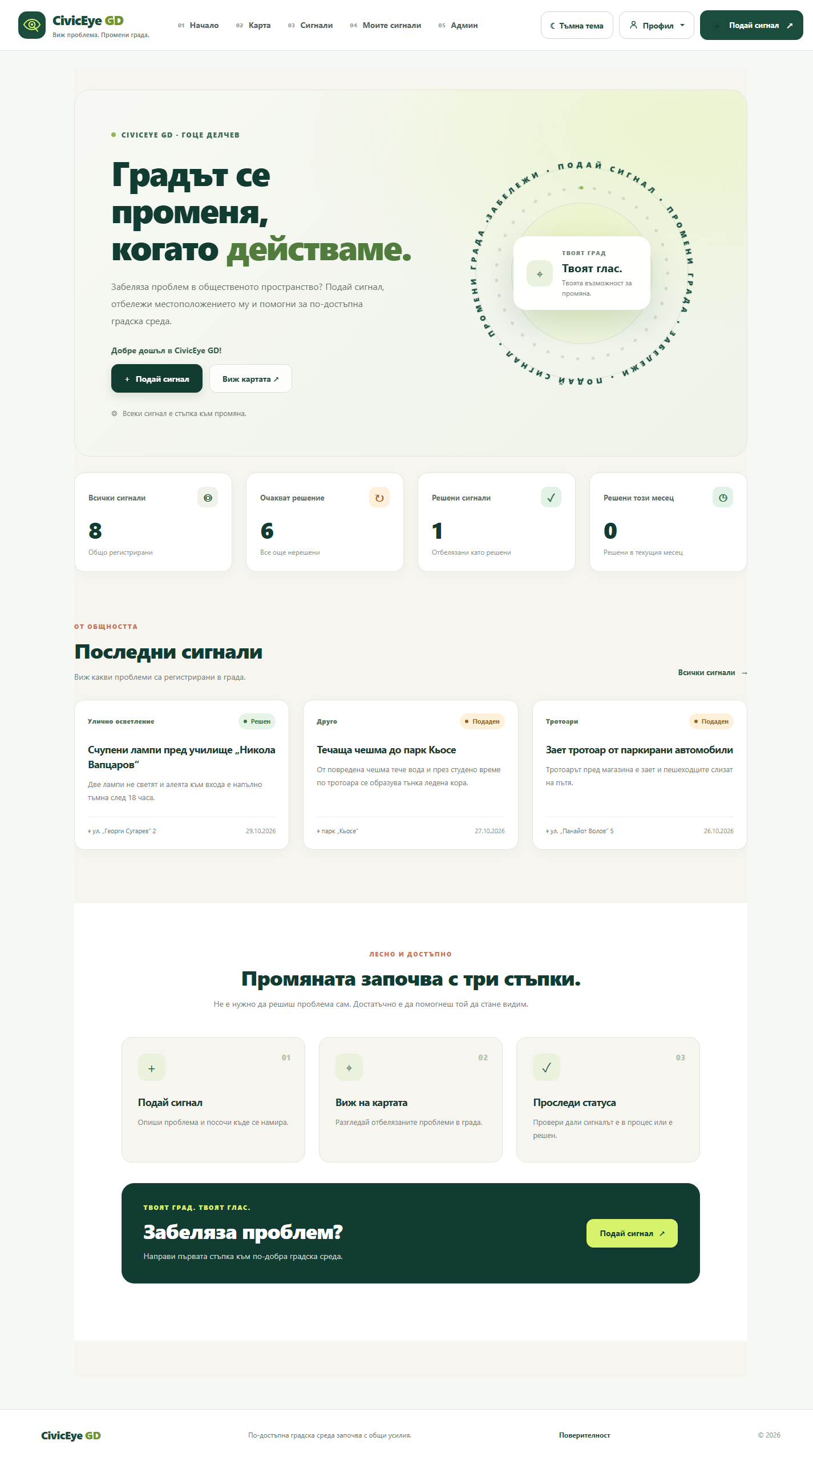
Фигура 5. Начална страница: бройки за активните, новите и приключените сигнали и трите последно подадени сигнала.
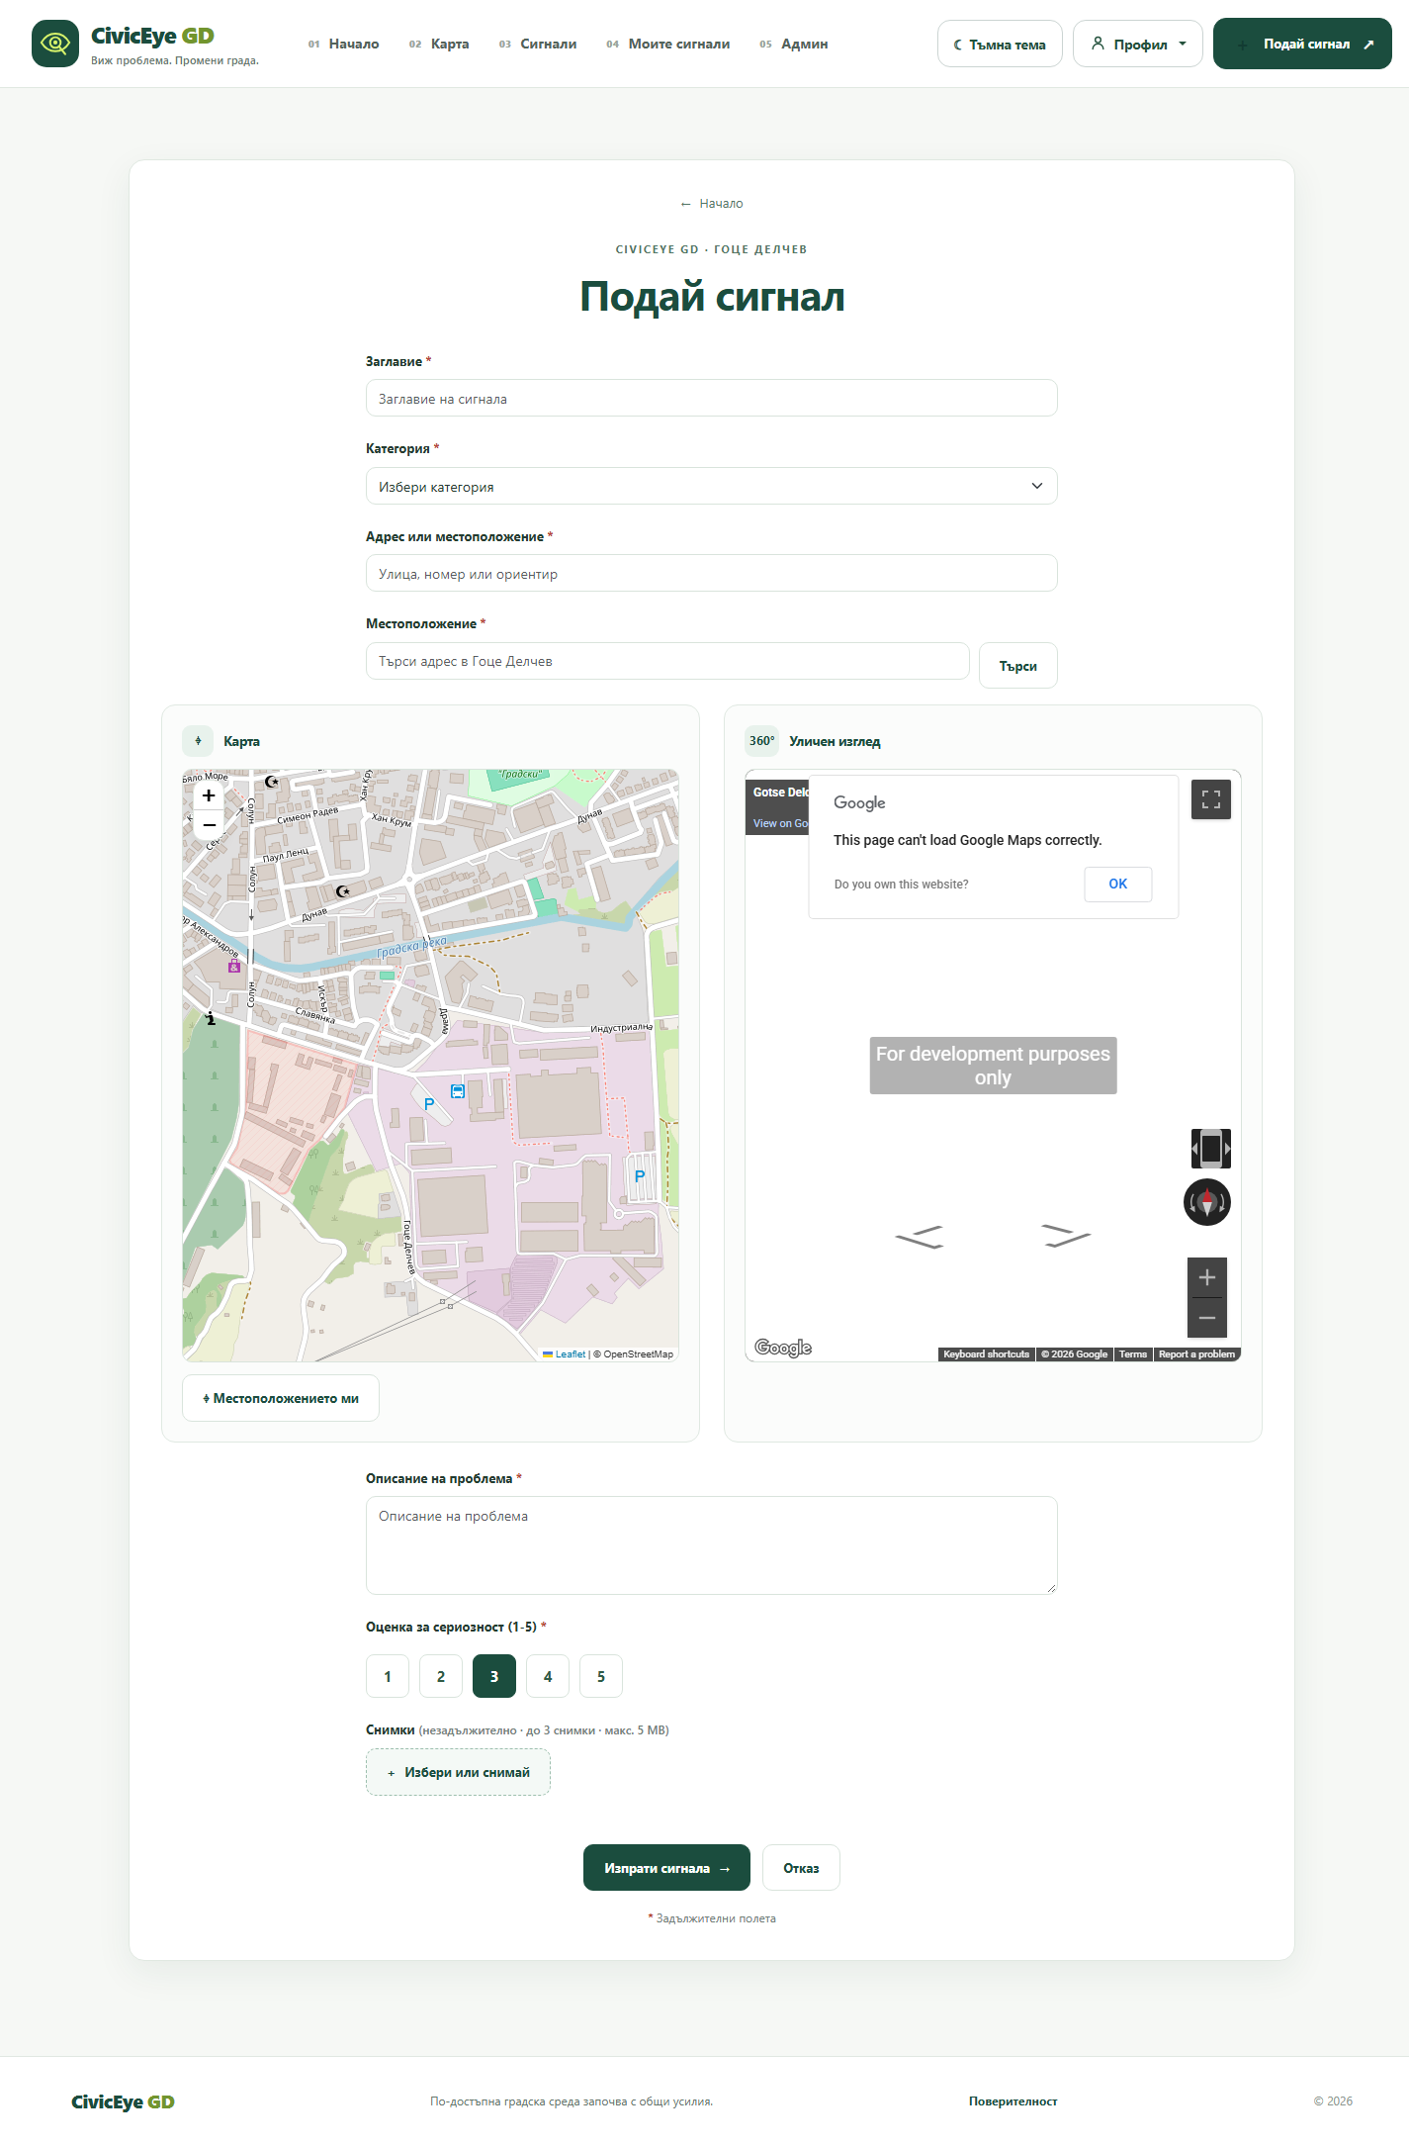
Фигура 6. Форма „Подай сигнал“: категория, адрес с търсене, Leaflet карта за избор на координати с щракване или с плъзгане на маркера, описание, оценка за сериозност и до три снимки.
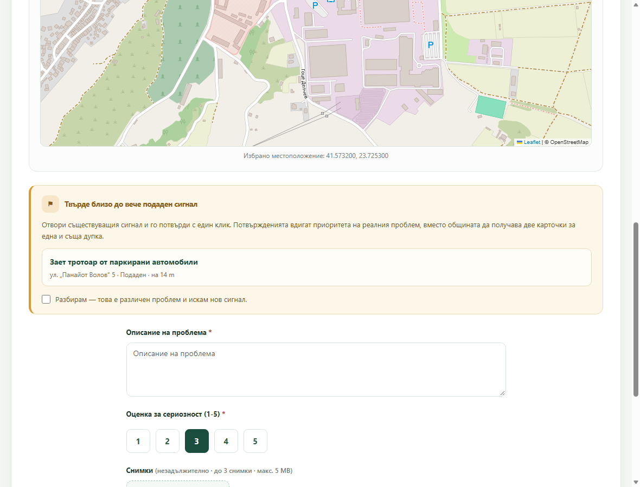
Фигура 7. Предложение за дублиран сигнал: точката е на 14 m от вече подадения проблем в същата категория, с връзка към него и поле за признание, че проблемът е различен.
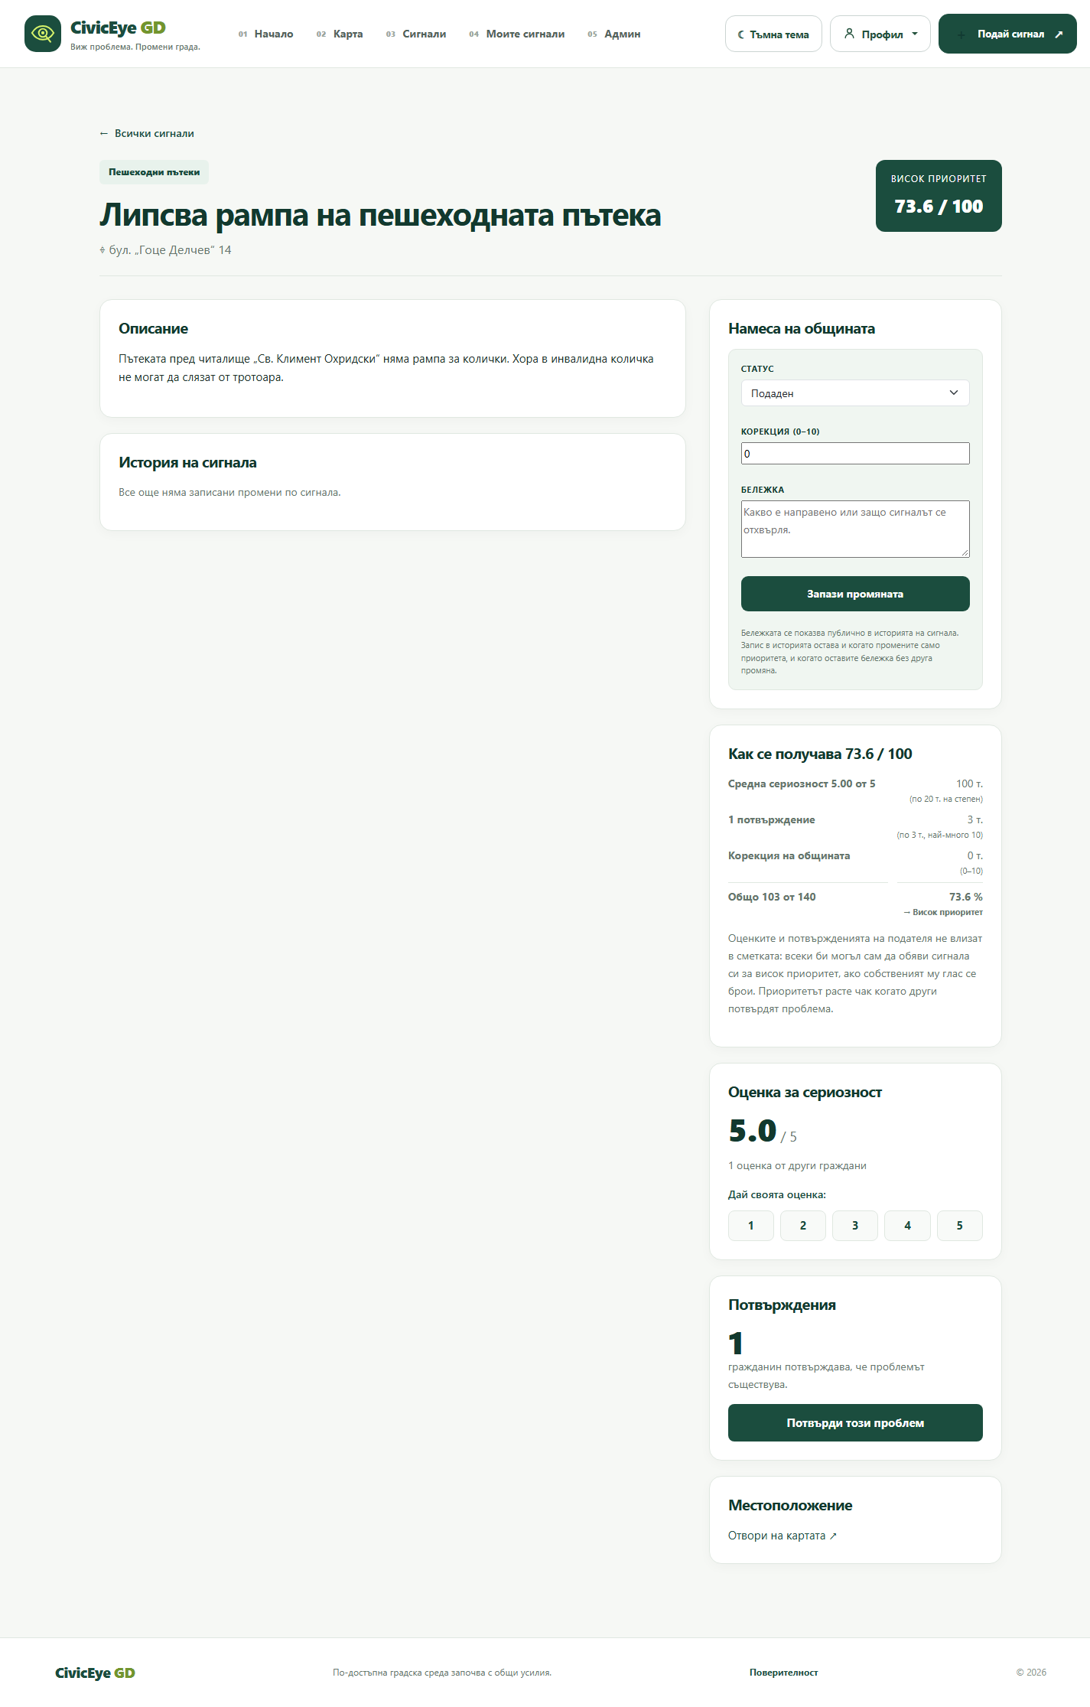
Фигура 8. Детайли на сигнал: обяснение как се получава приоритетът по компоненти, независима средна сериозност, потвърждения, история на сигнала и връзка към местоположението.
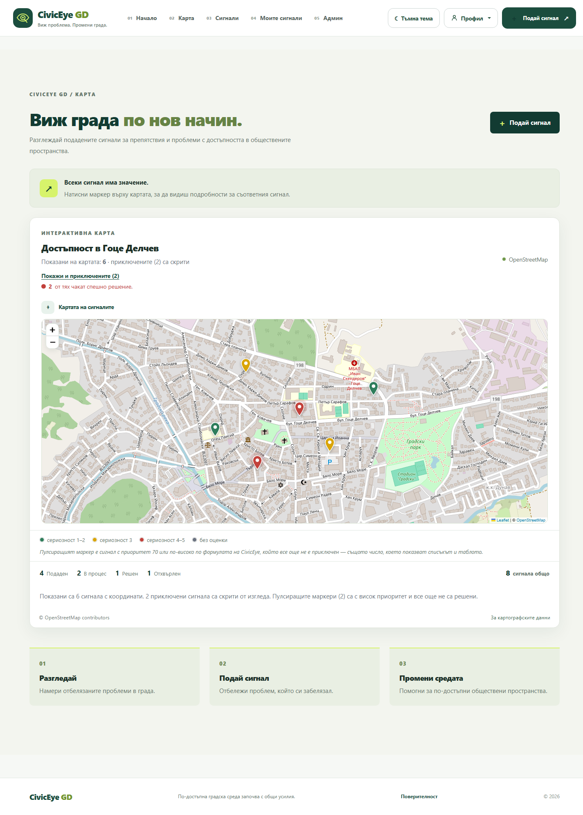
Фигура 9. Публична карта: маркерите са оцветени по средна сериозност, а пулсират само тези с приоритет ≥ 70 по формулата — същото число, което показват списъкът и таблото; заглавката брои показаните.
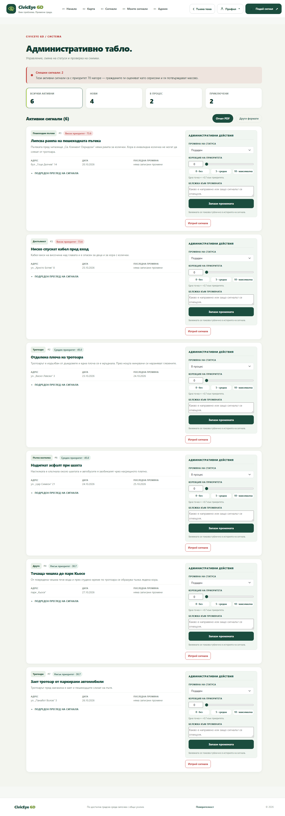
Фигура 10. Административно табло: спешен банер, четири бройки и сигналите, подредени по приоритет — всеки в карточка с преглед на снимката или местоположението вляво и панел „Административни действия“ вдясно.

Фигура 11. Страница „Нямаш достъп“, която влезлият гражданин вижда при опит за административна страница.

4.6. Стартиране, демонстрационни профили и поддръжка

4.6.1. Демонстрационни профили
Роля | Имейл за вход | Парола
Гражданин (Citizen) | citizen.demo@civiceye.test | Lantern@42
Гражданин (втори профил) | citizen.two@civiceye.test | Meadow@73
Администратор (Administrator) | admin.demo@civiceye.test | Harbor@19
Таблица 7. Демонстрационни профили и техните еднократни пароли.
Това са еднократни пароли за проект с изцяло фалшиви данни — те не отключват нички реален акаунт, имейл или система. Стойностите се подават на приложението само като конфигурация: локално през dotnet user-secrets (файл secrets.json извън папката на проекта), а на хост от App_Data/seed-accounts.json, който е извън уеб съдържанието и не влиза в публикувания архив. В кода, в базата и в конфигурационните файлове на хранилището паролите не се записват. Ако ключът липсва, приложението стартира нормално, но не създава съответния акаунт и записва предупреждение в дневника. Ако зададената парола е различна от тази в базата, seed-ът я подновява при старт — така се сменя парола, която някога е била написана в някой от файловете на хранилището.
Преди демонстрация пред комисията базата се нулира, за да не остане в нея сигнал, подаден по време на разработка:
# от папката на проекта, при спряно приложение del App_Data\CivicEyeGD.db App_Data\CivicEyeGD.db-shm App_Data\CivicEyeGD.db-wal dotnet run
При следващ старт seed-ът изгражда чисти фалшиви данни и трите горни профила.

4.6.2. Инструкции за локално стартиране
Необходим е .NET 10 SDK:
- Изтегляне на кода от Git хранилището и отваряне на папката CivicEyeGD.
- dotnet restore — възстановяване на зависимостите.
- dotnet test — изпълнение на автоматичните тестове.
- dotnet run — стартиране; адресът се извежда в конзолата (по правило http://localhost:5062).
- При първи старт се създава базата в App_Data, а демо акаунтите и примерните сигнали се попълват, ако паролите им са зададени както е описано по-горе.
- Примерните сигнали са за празна база. Който попълва истинския си град, изключва само тях с dotnet user-secrets set "Seed:DemoReports" "false" — акаунтите и ролите продължават да се създават, а таблицата остава каквато е.

4.6.3. Ръководство за потребителя
За гражданин:
- Отваряте началната страница — там са броят на подадените сигнали, последните три сигнала и връзките към картата и списъка.
- Вход → Регистрация: имейл и парола с поне 8 знака, цифра и малка буква. След 5 сгрешени опита акаунтът се заключва за 10 минути.
- Нов сигнал: избирате категория, пишете описание, намирате адреса или щраквате върху картата за точни координати и качвате до три снимки. Снимките се проверят за истински тип файл, а координатите и другите метаданни в тях се изтриват на сървъра.
- Ако до отбелязаната точка вече има сигнал от същата категория, под картата се появява предупреждение с връзка към него: отваряте го и го потвърждавате с едно щракване, вместо да създавате дубликат. Отметката „Разбирам — това е различен проблем и искам нов сигнал“ позволява нов запис, когато наистина има такъв.
- Сигнали и Карта: преглед на подаденото; на детайлите на сигнала можете да го потвърдите и да оцените сериозността му. Вашата собствена оценка не влиза в средната. Под картата има отметка „Покажи и приключените“: по подразбиране те не се рисуват, но броят им остава в статистиката по статуси.
За служителя от общината:
- Администраторско табло — само за роля „Administrator“; сигналите са подредени по изчислен приоритет, спешните са в червения банер.
- До всеки сигнал: смяна на статуса с бележка и административна добавка към приоритета. Бутонът е един, но историята пази всяка намеса, не само преминаването от статус в статус:
  - сменен статус — запис „стар → нов“ с автор, час и бележка;
  - променена само корекция на приоритета — същият запис добавя „Корекция на приоритета: 4 → 8 от 10“, защото без него числото би скочило без обяснение;
  - едновременна смяна на статуса и корекцията — двете попадат в един и същи запис, не в два;
  - само бележка без променени стойности — тя също остава в историята, защото е отговор към гражданина;
  - натиснат бутон без нищо от горните — запис не става, а таблото казва, че сигналът е същият.
Равните стар и нов статус в един запис означават именно това: намеса е имало, преход между статуси няма.
- Същото може и без таблото: в страницата на сигнала се появява панел „Намеса на общината“ само за роля „Administrator“, и той минава през същата услуга като таблото — Services/ReportOfficeService.cs — един и същи статус, еднаква бележка и еднаква корекция на двете места.
- Бутонът Експорт генерира PDF отчет с диаграми и топлинна матрица или работна таблица .xlsx / CSV със същия филтър и подреждане.
- Бутонът Изтрий сигнала е отделно действие, не още един избор в същата форма: браузърът пита за потвърждение, а при съгласие изтрива реда заедно със снимките, оценките, потвържденията и дневника. Файловете се премахват от диска чак след като записът в базата мине успешно, така че при провал сигналът пак се отваря и нищо не е изгубено. Изтриването не се връща обратно — затова преди демонстрацията на защитата архивът на базата се копира.
- Невлязъл потребител, който потърси /Admin, отива на страницата за вход с връзка обратно; влезлият гражданин без роля вижда „Нямаш достъп“.

4.7. Заключение и бъдещо развитие
CivicEye GD затваря цикъла от забелязването на проблема до отчитането му: гражданинът нанася сигнала на карта, платформата го сравнява с вече подадените в съседство, общността го валидира с оценки и потвърждения, системата го подрежда по изчислен приоритет, а служителят променя статуса с пълна история и може да експортира списъка за работа. Решението е проверено с 256 автоматични теста, защитено с политика за съдържанието, ограничаване на честотата и ролев контрол, и е готово за публикация в произволен Windows хостинг с .NET 10.
Следващи стъпки, за които моделът на данните е готов: имейл известие до общината при смяна на статуса (изисква доставка на поща), автоматично сливане на вече записани дубликати заедно с техните оценки и потвърждения, мобилно приложение за теренно качване на снимки и свързване с официалната система с отворени данни на общината.

ПРИЛОЖЕНИЯ
Каталог на илюстрациите в този документ:
- Фигура 1. Архитектурна диаграма (трислоен модел)
- Фигура 2. Диаграма на класовете и навигационните връзки
- Фигура 3. ER диаграма на SQLite базата с уникални индекси
- Фигура 4. Блок-схема на алгоритъма за приоритет
- Фигура 5. Екранна снимка — начална страница
- Фигура 6. Екранна снимка — форма за подаване на сигнал
- Фигура 7. Екранна снимка — предупреждение за дублиран сигнал в близост
- Фигура 8. Екранна снимка — детайли на сигнал и обяснение на приоритета
- Фигура 9. Екранна снимка — публична карта със спешен маркер
- Фигура 10. Екранна снимка — административно табло
- Фигура 11. Екранна снимка — отказан достъп
- Таблица 5. Тестови класове и брой проверки във всеки
- Таблица 6. Правила за спешност и експорт
Допълнителни екранни снимки от същото стартиране, които не са включени в текста: media/ui-welcome.png, media/ui-reports.png, media/ui-login.png, media/ui-register.png и media/ui-privacy.png.

